**«НЕДЕЛИ ДЕТСКОЙ КНИГИ» в МКУК « КИЛЬМЕЗСКАЯ МБС»**

**Кильмезская детская библиотека.**

[**Книжкина_неделя**](https://vk.com/feed?section=search&q=%23%D0%9A%D0%BD%D0%B8%D0%B6%D0%BA%D0%B8%D0%BD%D0%B0_%D0%BD%D0%B5%D0%B4%D0%B5%D0%BB%D1%8F). На календаре последняя неделя марта, время весенних школьных каникул, а это значит, что можно с пользой провести время в детской библиотеке.  
Можно не торопиться, а заняться чтением, рисованием, или общением с друзьями в игровом уголке или читальном зале.

 27.03 библиотекари подготовили всё для **мастер – класса по** **изготовлению закладок для книг**. Дети, которые приходили к нам за книжками, с удовольствием делали книжные закладки, которые станут лучшими подружками для книжек. 28.03 для наших читателей подготовлен **день новой книги** «Новые книжки девчонкам и мальчишкам». Мы не только расскажем вам о наших новинках, но и проведём увлекательную викторину по сказкам. 1 апреля, ждём любителей родной природы на **«День птиц**»! Ведь именно весной к нам возвращаются наши крылатые вестники, принося тепло на своих крыльях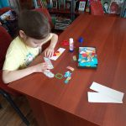](https://kilmezlib.ru/2022-%d0%b3%d0%be%d0%b4/9z_ctyln3sk-min/)[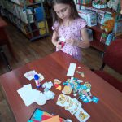](https://kilmezlib.ru/2022-%d0%b3%d0%be%d0%b4/7c92yvuff4w-min/)[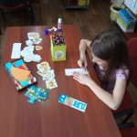](https://kilmezlib.ru/2022-%d0%b3%d0%be%d0%b4/cxdts0u9kas-min/)[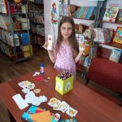](https://kilmezlib.ru/2022-%d0%b3%d0%be%d0%b4/e3s9quqtmvs-min/)

**Литературная игра «ПО СТРАНИЦАМ ЛЮБИМЫХ КНИГ»**

  Приближаются весенние каникулы, а вместе с ними по всей стране наступают «Книжкины именины» — весёлый праздник всех, кто любит читать, мечтать, рисовать и фантазировать.  Сегодня второклассники пришли на литературную игру «По страницам любимых книг», чтобы показать всем свои знания, и отметить день рождения любимых книг.  А сегодняшняя встреча показала, что проверенные временем детские книги по- прежнему «несут свою службу», обогащая сердца и души маленьких граждан нашей страны добром и совестью, дружбой и порядочностью, умением жалеть и сопереживать.  
  А впереди у нас ещё целая неделя, наполненная новыми знаниями, играми, конкурсами и викторинами!

[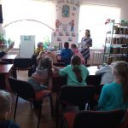](https://kilmezlib.ru/2022-%d0%b3%d0%be%d0%b4/ajkyytb_s_k-min/)[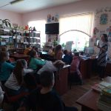](https://kilmezlib.ru/2022-%d0%b3%d0%be%d0%b4/lmxuz1xw0og-min/)[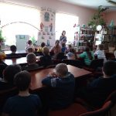](https://kilmezlib.ru/2022-%d0%b3%d0%be%d0%b4/aq6dossnxne-min/)

**«Знакомьтесь, профессия — библиотекарь!»**

   Замечательным весенним днем, мы отправились в детский сад «Колосок» познакомить детей с одной из уважаемых профессий, с профессией библиотекарь. В ходе познавательной беседы ребята узнали о главных библиотеках нашей страны и для чего они нужны. И конечно вспомнили любимую детскую библиотеку, в которой для читателей всегда открыты двери. Также перечислили, какими качествами должен обладать библиотекарь и в чем состоит его работа. На вопрос должен ли библиотекарь обладать сверх способностями, все ребята утвердительно закивали головами. Потому что угадать, что же хочется почитать ребенку, не всегда бывает просто.  
  В завершении мероприятия дети получили закладку-раскраску. А кто-то попросил еще и для своих братиков и сестер. Ведь ухаживать за книгой, читать ее аккуратно должен каждый.

[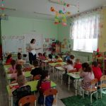](https://kilmezlib.ru/2022-%d0%b3%d0%be%d0%b4/7pamq9p6wck-min/)[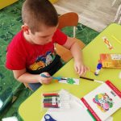](https://kilmezlib.ru/2022-%d0%b3%d0%be%d0%b4/_zkal_jegp8-min/)[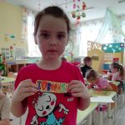](https://kilmezlib.ru/2022-%d0%b3%d0%be%d0%b4/qa7qf4qtwki-min/)[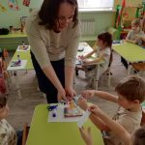](https://kilmezlib.ru/2022-%d0%b3%d0%be%d0%b4/ptyiat3szvw-min/)

23.03 Открытие «Недели детской и юношеской книги»

Литературная игра «По страницам любимых книг». 25 чел.

28.03 Познавательная беседа «Знакомьтесь: профессия – библиотекарь» 23 чел.».

29.03 Передвижная книжная выставка ко дню смеха и обзор у выставки

«Веселые истории веселых писателей» 20 чел.

30.03 Арт – студия «Любимые сказочные герои». 18 чел.

**Азиковская СБФ**

1.С 28 марта началась неделя детской книги - марафон «Весеннее ПроЧтение»

Для чего нужна корзинка, знают все! Кто – то ходит в лес за цветами, ягодами и грибами. ... А в Азиковской библиотеке в корзинке появились книжные новинки, с которыми отправились в начальную школу. Заглянув в «книжную» корзинку, каждый читатель — и малыш, и школьник — смог взять на дом понравившиеся увлекательные книги. О волшебстве и загадочных приключениях, забавные сказки для малышей, книги о животных и природе, которые радуют глаз своими яркими картинками и неповторимым увлекательным сюжетом.

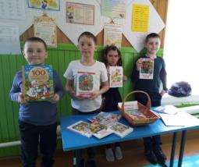 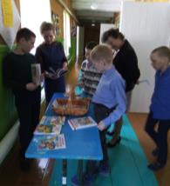

30 марта провели **день писателя к юбилею К.И.Чуковского**. В этот день гостями библиотеки стали ученики начальной школы и малыши детского сада «Светлячки». Для них в библиотеке был проведён литературный час «Сказки Дедушки Корнея». Библиотекарь познакомила ребят с биографией замечательного детского писателя Корнея Ивановича Чуковского. ... К мероприятию была оформлена выставка «Чуковский -сказочник», где были представлены книги К.И. Чуковского. Его стихи, загадки и сказки – это классика жанра. Это произведения, дарящие радость и хорошее настроение. Детки потрясли знанием произведений писателя, активно участвовали в игровых конкурсах.

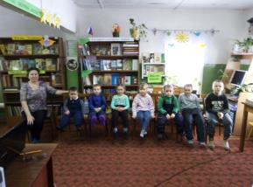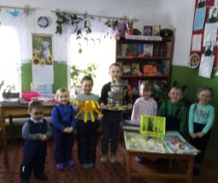

**Зимнякская СБФ**

**27.03 Выставка-обзор «Новые книжки девчонкам и мальчишкам».** 21 чел.

28.03 **Игровая программа «Путешествие по стране Маршака**». Принимало участие 12 человек. Во время традиционной Недели детской книги в нашей библиотеке учащихся 2 и 4 классов собрала игровая программа "Путешествие в страну Маршака". Команда Кошек с усами и команда Мышек с розовыми носиками отгадывали авторские загадки Самуила Маршака, вспоминали название сказки по отрывку, продолжали стихотворение, читали вслух переводы из английской народной поэзии и даже инсценировали отрывок из стихотворения.

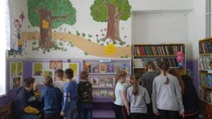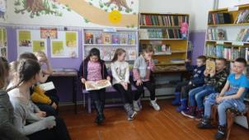

**29.03 Экскурсия «Путешествие в Книгоград».** Присутствовало 12 человек. Очередными гостями библиотеки на Книжкиной неделе стали дошколята со своими воспитателями. Экскурсия "Путешествие в Книгоград" началась для малышей с волшебного золотого ключика - ириски - сладкого проводника в Книжную страну. Мы отгадывали сказочные загадки, большими знатоками которых оказались ребята, и делали весёлую разминку.

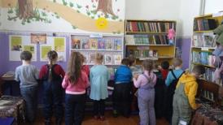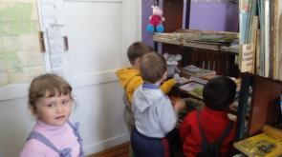

**30.03 Игра-викторина «Чудо-дерево»** к 140-летию К.Чуковского. Играло 8 детей. Юбилею К. И. Чуковского была посвящена игра-викторина "Чудо-дерево" для 1 и 3 классов, прошедшая также на Книжкиной неделе. Команды Айболитов-мальчишек и Телефончиков-девчонок слушали рассказ о детском сказочнике из Подмосковного Переделкино, а на каждой ветке чудо-дерева их ждали вопросы про героев книг Чуковского, ребусы и шифровки.

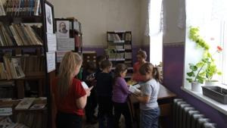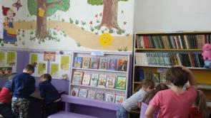

**Карманкинская СБФ.**

В Карманкинской СБФ в «Неделю детской книги» проведены следующие мероприятия:

**«Сказочное царство – мудрое государство!»** книжная выставка-обзор.

**«Литературный боулинг»** игра-викторина.

Участники игры по очереди сбивали мячиком пронумерованные кегли. Под каждым номером скрывались вопросы по темам: «Сказки», «Определи автора стихотворения», «отгадай литературного героя по описанию», «география и литература», «Математика в литературе» и «Угадай произведение по отрывку». Боулинг оказался азартной игрой, участникам мероприятия так понравилось играть, что они не хотели останавливаться…

Мастер-класс **«Спутница книги – закладка».**

Эрудит лото **«Сундучок с загадками».**

Героем дня стал старинный деревянный сундучок, из которого участники команд по очереди извлекали задания и выполняли их и когда все задания были выполнены, оказалось что у сундучка двойное дно… и в нём есть для ребят ещё и загадки… дети весело и дружно выполнили все запасённые сундучком испытания.

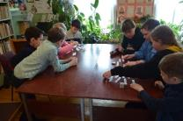 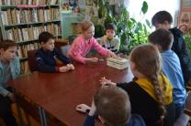

**Пестеревская СБФ**

29 марта **День новой книги** – в этот день мы знакомились с книжными новинками. Яркие, с красочными иллюстрациями они просто умоляют – Почитайте нас!

Как же сделать так, чтобы наши книги подольше оставались такими же красивыми и манили юного читателя в свой таинственный мир сказочных приключений и путешествий? Оказывается, все просто – нужно просто беречь и любить книги. Ну и конечно же, соблюдать несколько правил бережного обращения с книгами.

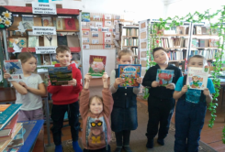 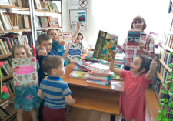 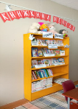

30 марта. Экологическая игра **«В мире животных».** С помощью настольной игры «Животные мира» мы знакомились с интересными животными разных стран Австралии, Африки, нашей Сибири.

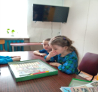 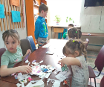 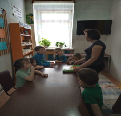

Присутствовало 7 человек

31 марта Литературный час **«В гостях у дедушки Корнея»** - В этот день мы отправились в гости к самому любимому писателю и взрослых, и детей, к Корнею Ивановичу Чуковскому. Мы узнали, как он стал таким известным и знаменитым, и открыли маленький секрет о происхождении его псевдонима, который знают далеко не все.

Юные читатели вспомнили названия и содержание его произведений. Поучаствовали в викторине, и посмотрели любимый мультфильм «Мойдодыр».

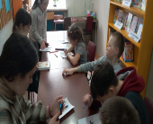 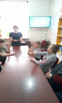 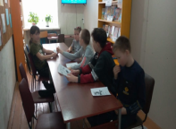

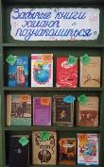 **Порекская СБФ**

**28.03.22.** Юбилей – не просто праздник, а серьезная дата. Дни рождения бывают не только у людей, но и у книг. В первый день Недели детской книги читателям была представлена книжная выставка-обзор литературных произведений, которые в текущем году отмечают юбилейные даты своего выхода в свет **«Забытые книги желают познакомиться».** (Библиотека, младшее звено, 20 человек.)

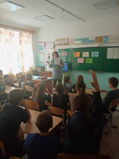**30.03.22.** С учениками начальной школы, состоялось увлекательное мероприятие эрудит – лото **«Сундук с загадками».** Кто же такой эрудит. Эрудит – это человек, обладающий разносторонними познаниями. А на сколько эрудированы участники игры, показал результат их ответов. Команды «Весна» и «Дружба» состязались в пяти областях знаний. Каждый тур – это новая область знаний, а именно: «Имена героев», «Пираты», «Города и страны», «Животные и растительный мир», «Драконы, великаны и кое-что еще…». Во всех областях ребята показали хорошие знания, и пришли к финишу с разницей в результате в один балл. **(Школа, младшее звено, 5 человек.)**

**31.03.22.** Исполнилось 140 лет со дня рождения русского поэта и литературоведа, автора детских стихотворных сказок Корнея Ивановича Чуковского. В этот день для дошкольников прошло литературное мероприятие **«У Корнея юбилей».** Познакомившись с биографией писателя, мы отправились в сказочную страну, страну сказок Корнея Чуковского. Дети слушали отрывки из сказок Чуковского и отгадывали названия произведений. Отгадывали, к какой сказке относится иллюстрация. Следующая игра называлась «Волшебная коробка». В коробке находились вещи из сказок Корнея Чуковского, и ребятам нужно было угадать, что это за вещь. Дети узнали, как поет посуда и как ласково нужно ее называть и ухаживать за ней. Еще ребята получили письмо от Федоры Егоровны, в котором она просила подарить ей новый сервиз, чтобы угостить своих подруг чаем, ведь ее посуда от нее сбежала. И дети с удовольствием нарисовали для бабушки Федоры новые чашечки. **(Д\С., подготовительная группа, 12 человек.)**

